COMUNICADO DE PRENSA
Würth Elektronik eiSos presenta el transformador 1:N más pequeño WE-MTCI
Pequeño, blindado, robusto y muy versátil en cuanto a su aplicación
Waldenburg (Alemania), 6 de diciembre de 2018 – La categoría de productos de inductores de potencia acoplados en Würth Elektronik eiSos cuenta con un nuevo miembro: «Bobina doble SMT con relación de vueltas múltiple WE-MTCI». Con WE-MTCI el fabricante de componentes electrónicos y electromecánicos presenta su bobina acoplada más pequeña (diseño 5030) con diferentes relaciones de vueltas de 1:1,5 a 1:3. La bobina doble con blindaje magnético y aislamiento de 0,8kV presenta un rango de temperaturas de operación de -40 a +125°C.
WE-MTCI está disponible en versiones para corrientes nominales de 0,45 a 0,95 A. La bobina acoplada es la solución ideal para convertidores Buck/Boost con tensión de salida regulada y no regulada. También los convertidores aislados, como por ejemplo los Flyback con elevada densidad de encapsulado son campos de aplicación, al igual que los convertidores Step up o Step down con devanado auxiliar y las aplicaciones de autotransformador. La bobina doble WE-MTCI está ya disponible desde el almacén en las cantidades deseadas. Se pueden solicitar muestras gratuitas.

Material de imágenes disponible
El siguiente material de imágenes se encuentra disponible para impresión y descarga en: http://www.htcm.de/kk/wuerth
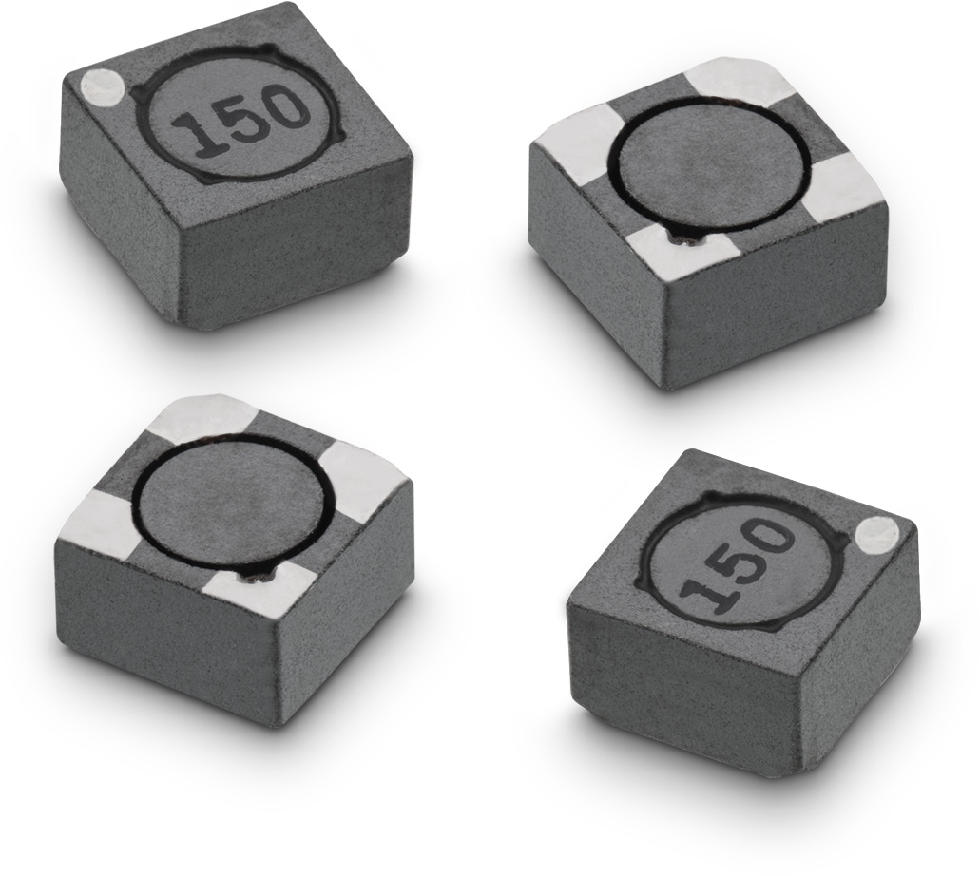
Fuente de la imagen: Würth Elektronik eiSos
Nueva bobina doble, la más pequeña de Würth Elektronik eiSos: WE-MTCI SMT Multi-Turn Ratio

Acerca de Würth Elektronik eiSos
Würth Elektronik eiSos GmbH & Co. KG es un fabricante de componentes electrónicos y electromecánicos para la industria electrónica. En 2017 la empresa contaba con 6700 empleados. Würth Elektronik eiSos es uno de los mayores fabricantes europeos de componentes pasivos y opera en 50 países. Sus plantas de producción en Europa, Asia y América del norte suministran productos a un creciente número de clientes en todo el mundo.
La gama de productos incluye componentes de CEM, inductores, transformadores, componentes de RF, varistores, condensadores, resistencias, cuarzos, osciladores, módulos de potencia, transferencia de potencia inalámbrica, LED, sensores, conectores, elementos para fuentes de alimentación, interruptores, pulsadores, tecnología de conexión, portafusibles, así como soluciones para la transmisión inalámbrica de datos.
Mediante su colaboración tecnológica con el equipo de Fórmula E Audi Sport ABT Schaeffler y su apoyo a la Fórmula E racing series, el grupo empresarial demuestra su capacidad de innovación en el sector de la eMobility
(www.we-speed-up-the-future.com).
Würth Elektronik eiSos forma parte del Grupo Würth, líder del mercado mundial de la tecnología de montaje y fijación.
Würth Elektronik: more than you expect!
Más información en www.we-online.com

Más información:  Würth Elektronik eiSos GmbH & Co. KG  Sarah Hurst  Max-Eyth-Strasse 1  74638 Waldenburg  Alemania  Tel.: +49 7942 945-5186  Correo electrónico:  sarah.hurst@we-online.de  www.we-online.de | Contacto para la prensa:  HighTech communications GmbH  Brigitte Basilio  Brunhamstrasse 21  80339 München  Alemania  Tel.: +49 89 500778-20  Fax: +49 89 500778-77  Correo electrónico: b.basilio@htcm.de  www.htcm.de

